De waarde = hoeveel iets waard is, dat kan in geld zijn of in gevoel.
Op waarde schatten= Bedenken hoeveel iets waard kan zijn.
Opwaarderen=Iets meer waarde geven, toekennen.
Onderwaarderen=Denken dat iets minder waarde heeft.
Overwaarderen=Zeggen of denken dat iets veel meer waard is dan in
het echt.
Waardeloos=Als iets helemaal geen waarde heeft.
Waarderen= Iets dat voor jou waarde heeft of dat je heel fijn vindt

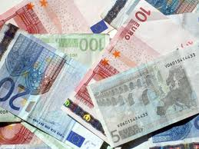
schatten
waarderen
opwaarderen
onderwaarderen
waardeloos

overwaarderen
De waarde
Op waarde schatten

